使用版本：Unity 2022.3.4f1

学习网站：<https://catlikecoding.com/unity/tutorials/custom-srp/>

目前做法：跟着网站做一遍，同时记录关键步骤和自己复刻的结果，并且分析代码，在必要的地方加上解释性注释。

仓库地址：<https://github.com/DarkSleeper/SRP-Learning>

额外依赖Package：Core RP Library

目前完成的工作：

1. 烘焙静态全局光照贴图，对光照贴图、光照探针和LPPV进行采样，通过Meta Pass将静态物体纳入间接光照计算，支持自发光表面的烘焙

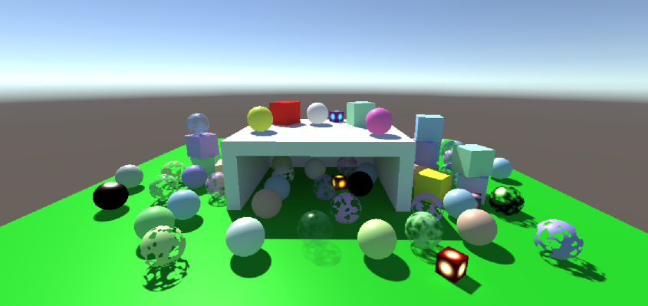

1. 烘焙静态阴影，并与实时阴影混合，最多支持四个光源

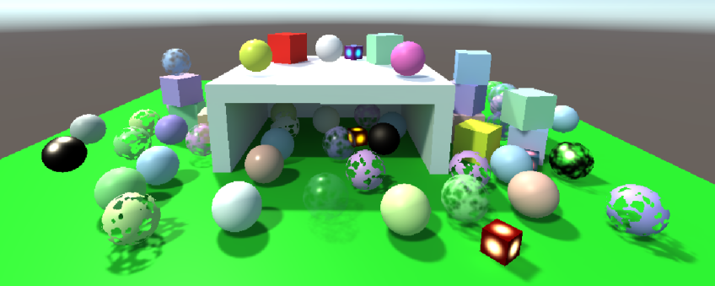

1. 使用LOD Group，支持LOD的动画切换，对反射探针采样实现反射，加入菲涅尔效应

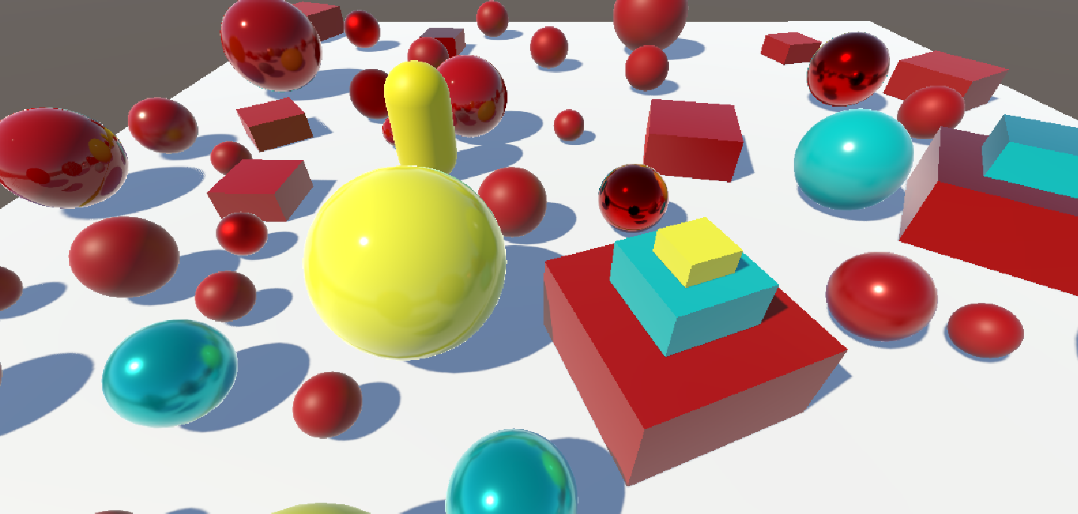

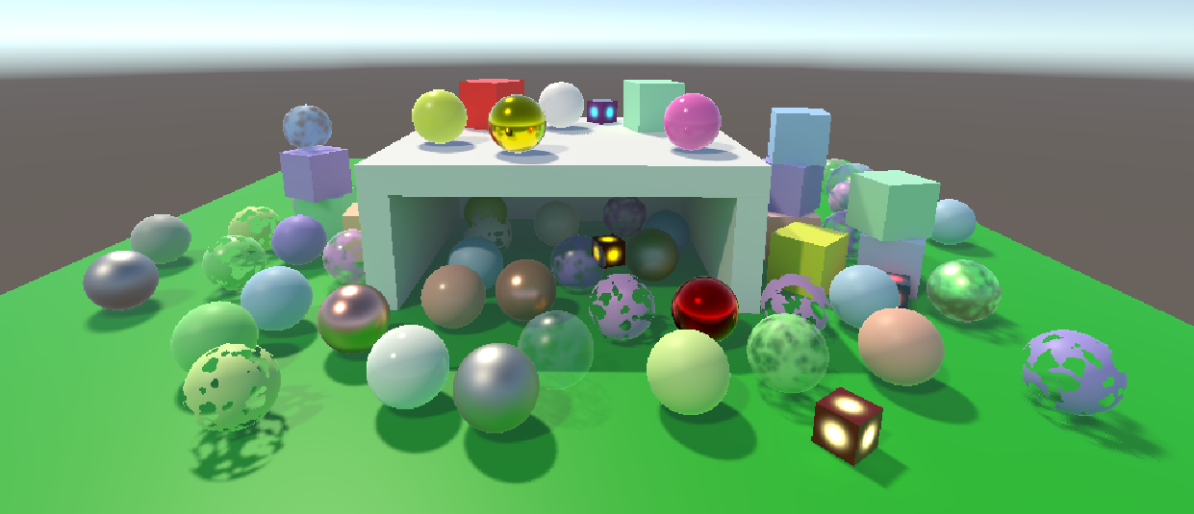

1. 支持Mask Map，Detail Map和Normal Map，通过贴图实现更复杂的材质效果。

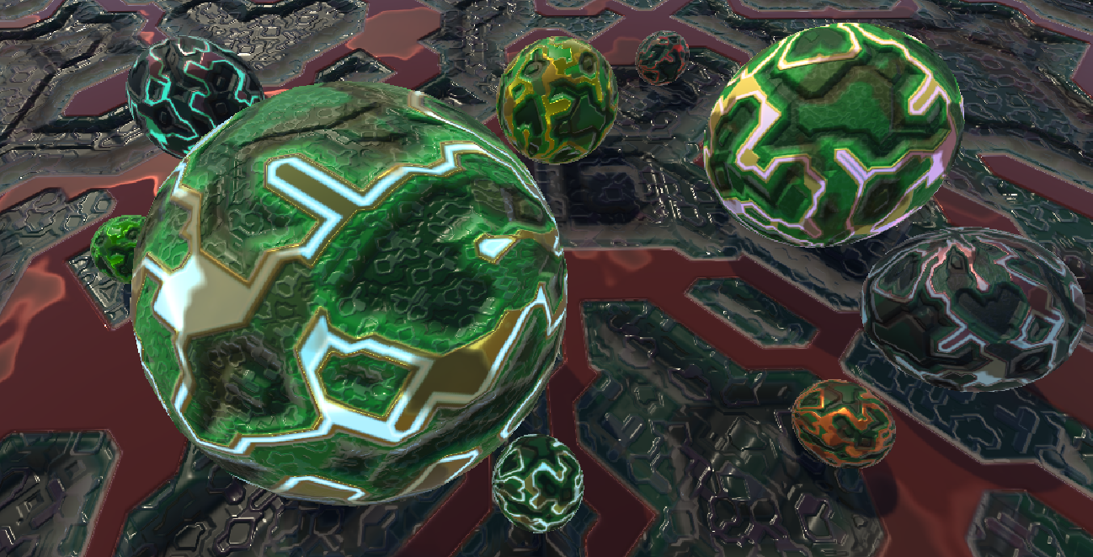

最终结果见：

04 & 05 Shadow BakedLight/Scenes/SampleScene

04 & 05 Shadow BakedLight/Scenes/Baked Light

07 lod and reflection/Scenes/LOD Scene

08 Complex Maps/Scenes/Circuitry Scene